Modello Allegato B  Descrizione Progetto l.r. 9/23 art. 12 | 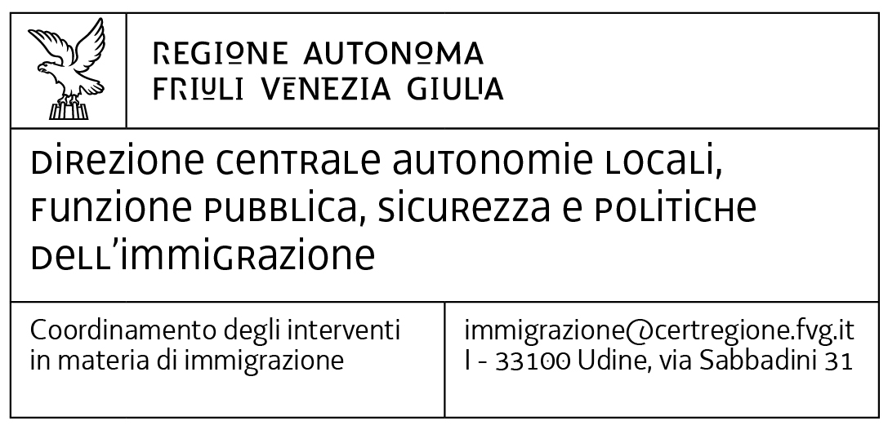
Legge regionale 3 marzo 2023, n. 9, art. 12 “Mediatori culturali” – DPReg n. 187 del 16 novembre 2023 “Regolamento recante criteri e modalità per la concessione di contributi finalizzati a sostenere e valorizzare la figura del mediatore culturale e disposizioni per l'Elenco regionale dei mediatori culturali, in attuazione degli articoli 12 e 16 della legge regionale 3 marzo 2023, n. 9 (Sistema integrato di interventi in materia di immigrazione)”. Descrizione progetto

Quadro A | Dati del progetto
Soggetto richiedente unico o capofila
Titolo del progetto
Attività previste (art. 5 regolamento) | ☐ formazione professionale di nuovi mediatori culturali nelle materie di competenza  Indicare il numero di corsi da 100 ore (art. 5 comma 2 Regolamento):  ☐ aggiornamento professionale dei mediatori culturali già operanti tramite attività di formazione continua  Indicare il numero di corsi da 10 ore (art. 5 comma 2 Regolamento):  ☐ qualificazione del servizio di mediazione culturale tramite attività di informazione mirata e la realizzazione di specifici strumenti atti ad agevolare l'inserimento dei mediatori culturali presso i servizi pubblici e privati dedicati alle persone immigrate.
Durata  (il termine massimo consigliato è riferito al mese antecedente alla scadenza di presentazione della nuova domanda, ossia il 28 febbraio dell’anno successivo) | dal al *
CRITERI GENERALI
Quadro B | Descrizione progetto
Criterio 1 | Partenariato  Capacità del soggetto proponente di coinvolgere altri soggetti pubblici e privati nella realizzazione delle attività in qualità di partner
Soggetti partner  (elencare e allegare accordo di partenariato) | n. 1  n. 2  n. 3  n. 4  n. 5
Criterio 2 | Qualità della proposta progettuale  Chiara definizione degli obiettivi in relazione ai destinatari, indicazione di attività definite e dettagliate in corrispondenza con gli obiettivi di progetto e relativo cronoprogramma delle azioni con riferimento ad ogni attività indicata nel quadro A
In riferimento alle attività che si intendono realizzare, come indicate nel quadro A, descrivere:
Obiettivi in relazione ai destinatari
(massimo 2.000 caratteri)
Attività previste in relazione agli obiettivi di progetto
(massimo 6.000 caratteri)
Cronoprogramma della attività | Redigere utilizzando l’apposito Modello Allegato C Cronoprogramma l.r. 9/23 art. 12
Criterio 3 | Preventivo di spesa  Coerenza fra il budget di progetto e le attività previste
Preventivo di spesa | Redigere utilizzando l’apposito Modello Allegato A Preventivo di spesa lr. 9/23 art. 12
Criterio 4 | Gruppo di lavoro  Composizione del gruppo di lavoro: competenze delle figure professionali coinvolte funzionali alla realizzazione del progetto
Elencare le figure professionali coinvolte e le rispettive competenze:
Figura professionale | Competenze

Criterio 5 | Prodotti  Produzione di output del progetto (materiali multimediali, grafici, ecc. ecc.), nonché loro fruibilità all’esterno.
Descrivere quali prodotti si prevede di realizzare e la loro fruibilità all’esterno (massimo 600 caratteri):

Criterio 6 | Complementarità  Descrizione degli interventi che favoriscono la complementarità con opportunità e misure disponibili a livello territoriale
Descrivere gli interventi che favoriscono la complementarità con altre misure (massimo 1.000 caratteri):

Criterio 7 | Innovatività  Innovazione della proposta progettuale (metodologie impiegate, tipologie di attività realizzate, strumenti adottati).
Descrivere le metodologie, le attività e gli strumenti che permettono di proporre interventi innovativi (massimo 1.000 caratteri):

Criterio 8 | Replicabilità  Descrizione degli interventi che favoriscono la replicabilità a livello territoriale
Descrivere come gli interventi previsti possano essere replicabili per dare continuità al progetto (massimo 1.000 caratteri):

CRITERI SPECIFICI

Formazione professionale di nuovi mediatori culturali nelle materie di competenza;
Criterio a1 | Contenuto del programma di formazione  descrivere se il programma copre in modo completo le materie di competenza richieste
(massimo 800 caratteri)

Criterio a2 | Valutazione dell'apprendimento  descrivere i metodi di valutazione dell'apprendimento, tra cui test e valutazioni pratiche, per misurare il progresso dei partecipanti
(massimo 800 caratteri)

Criterio a3 | Soddisfazione dei partecipanti  descrivere se la proposta include una strategia per raccogliere feedback e misurare la soddisfazione dei partecipanti.
(massimo 800 caratteri):

Aggiornamento professionale dei mediatori culturali già operanti tramite attività di formazione continua
Criterio b1 | Contenuto e rilevanza del programma di formazione continua  descrivere la completezza e la pertinenza del programma di formazione continua rispetto alle esigenze e alle sfide attuali dei mediatori culturali;
(massimo 800 caratteri)

Criterio b2 | Metodi di valutazione dell'apprendimento  descrivere i metodi utilizzati per misurare il progresso e l'apprendimento dei mediatori culturali durante il programma di formazione continua;
(massimo 800 caratteri)

Criterio b3 | Coinvolgimento e partecipazione attiva dei mediatori culturali  descrivere il coinvolgimento attivo dei mediatori culturali nell'attività di formazione continua
(massimo 800 caratteri)

Qualificare il servizio di mediazione culturale tramite attività di informazione mirata e la realizzazione di specifici strumenti atti ad agevolare l'inserimento dei mediatori culturali presso i servizi pubblici e privati dedicati alle persone immigrate.
Criterio c1 | Sviluppo e Implementazione di strumenti specifici  descrivere se il progetto prevede lo sviluppo e l’implementazione di strumenti specifici, come guide, manuali, o risorse online, che agevolano l'inserimento dei mediatori culturali presso i servizi dedicati alle persone immigrate.
(massimo 800 caratteri)

Criterio c2 | Attività di informazione mirata  descrivere se sono previste attività mirate di informazione per i potenziali utilizzatori dei servizi di mediazione culturale
(massimo 800 caratteri)

Criterio c3 | Valutazione dell'impatto sociale ed economico  descrivere l'effetto complessivo del progetto sull'integrazione e l'accesso ai servizi per le persone immigrate
(massimo 800 caratteri)

